Аллея из лип «Память поколений» появилась в Черикове
11.04.2023

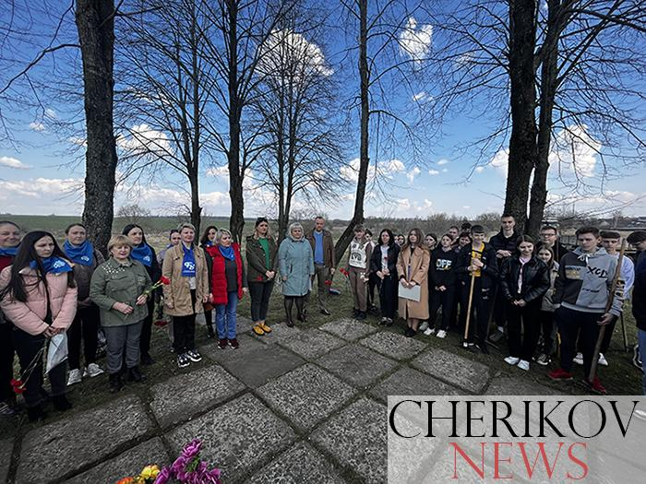
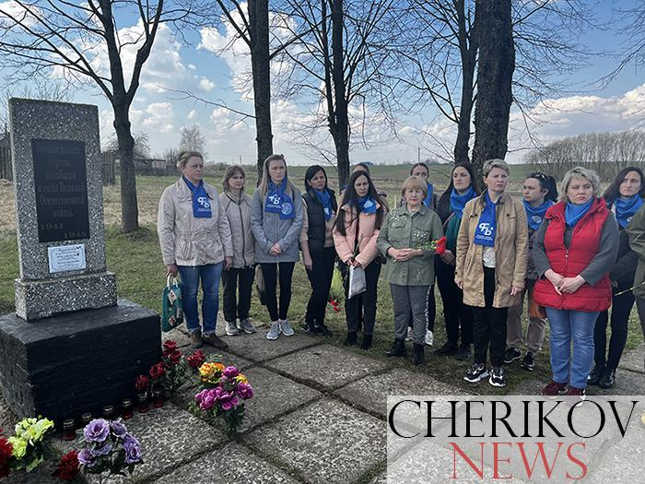
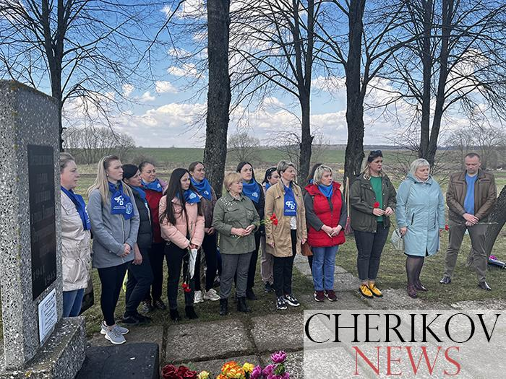
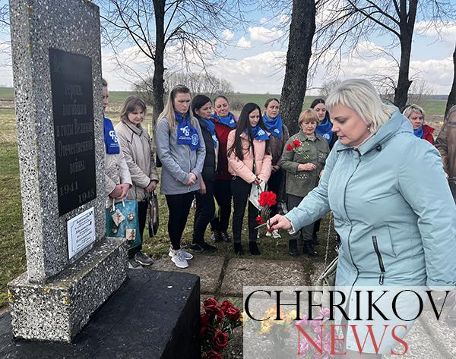
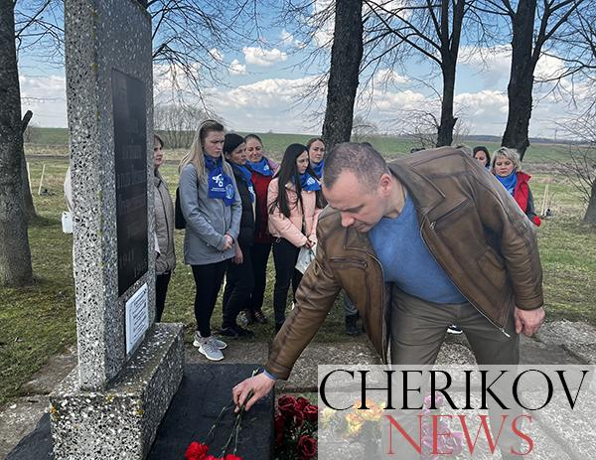
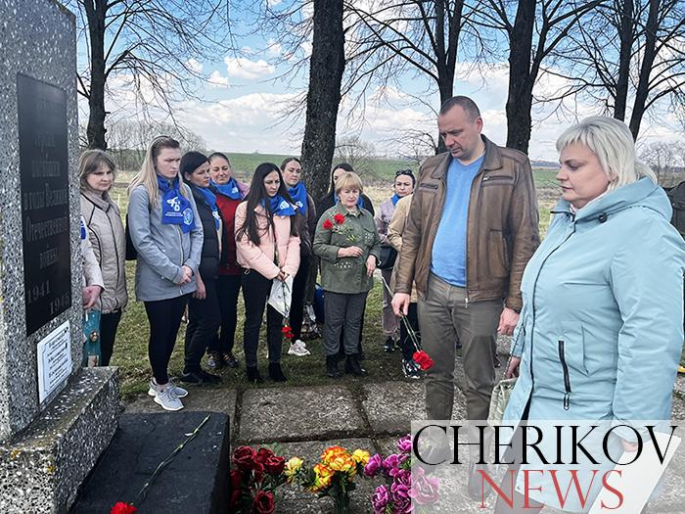
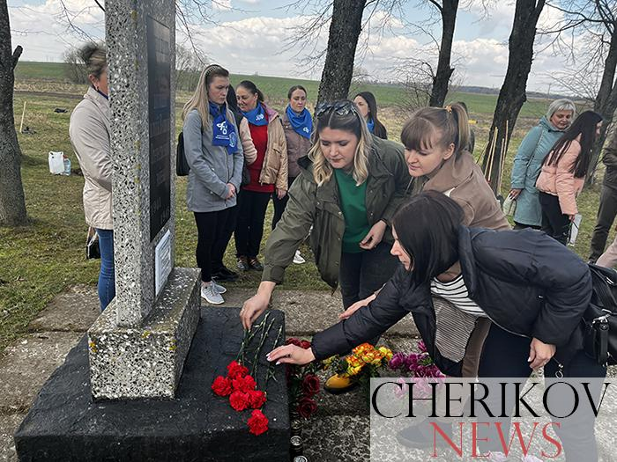

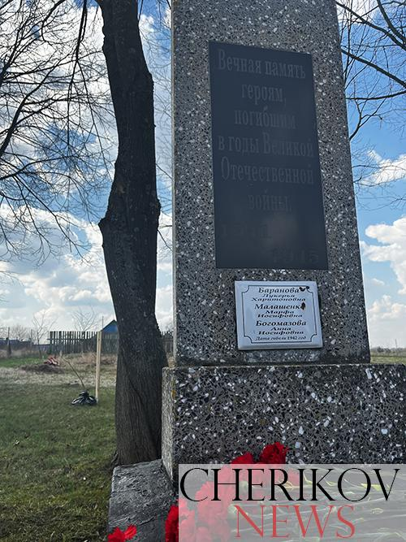
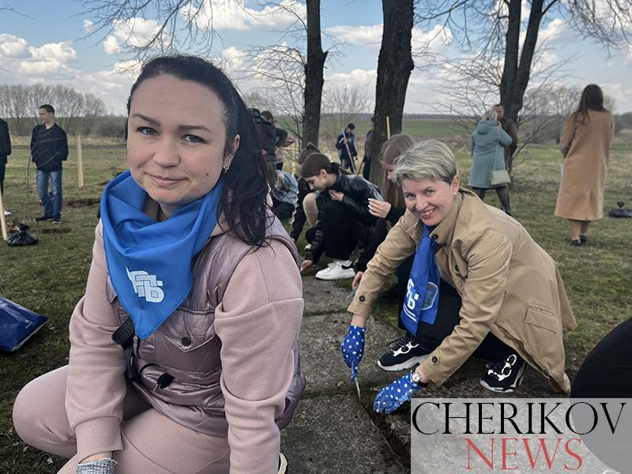

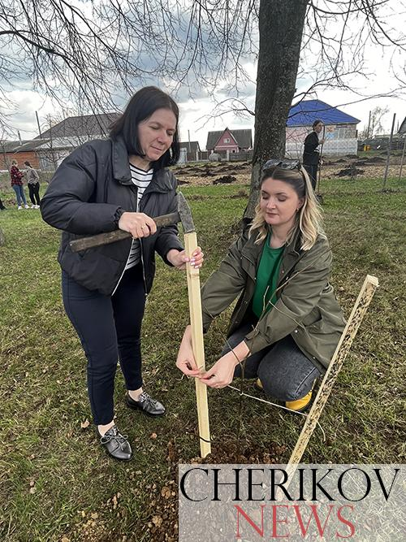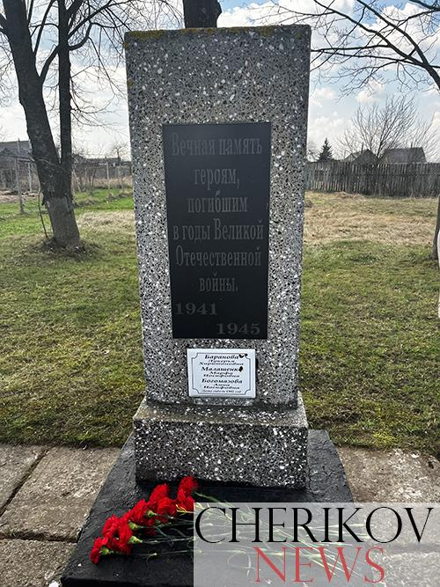

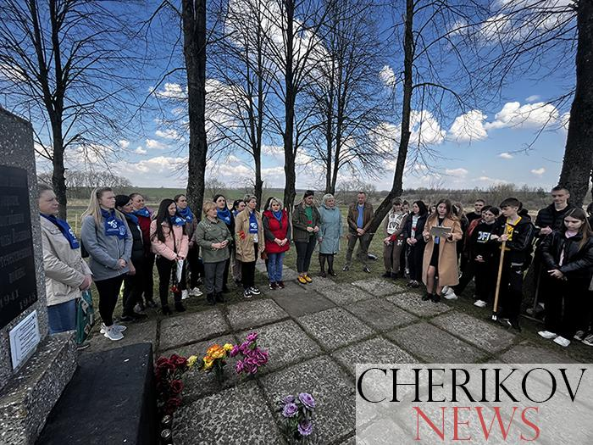
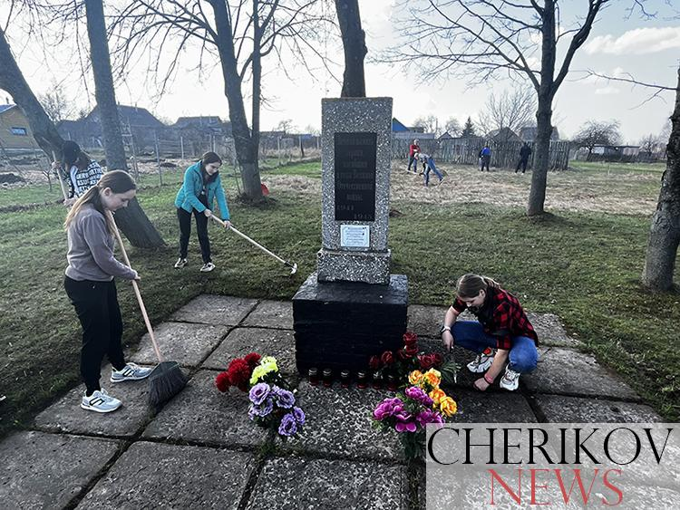

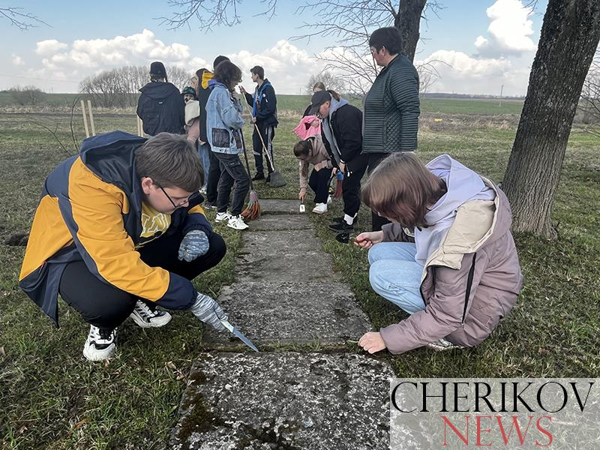
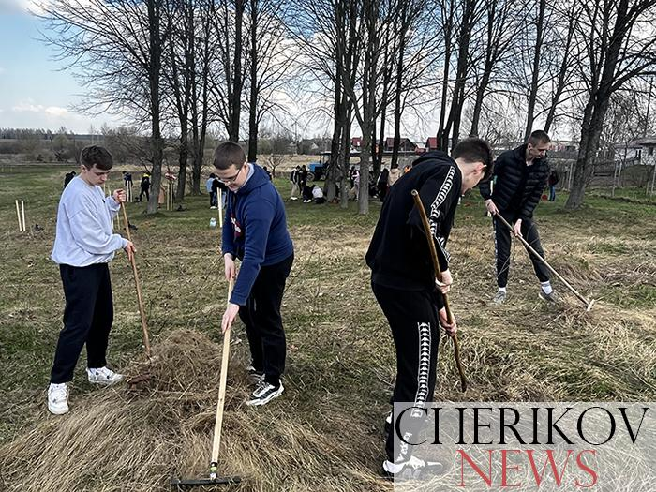

11 апреля во всем мире отмечается памятная дата — Международный день освобождения узников фашистских концлагерей. Она установлена в память об интернациональном восстании узников концлагеря Бухенвальд, произошедшем 11 апреля 1945 года.
В этот день в Черикове состоялась трудовая акция по благоустройству территории вблизи братской могилы жертв фашизма по ул. Лепешинского и закладкой аллеи «Память поколений». Участие в мероприятии приняли представители трудовых коллективов лесхоза, жилкоммунхоза, члены профсоюзных организаций учреждений и предприятий района, районного совета ветеранов, а также работники городских школ и колледжа с учащимися данных учреждений образования.
Приветствовала участников акции заместитель председателя районного исполнительного комитета Елена Колосова, которая в своем выступлении отметила, что Международный день освобождения узников фашистских концлагерей — день памяти всех, кто пострадал от нацистского режима.

— В этот день мы скорбим по всем, кто стал жертвой бесчеловечной нацистской политики истребления целых народов, по погибшим в газовых камерах и расстрелянным, по умершим от голода и холода в неволе, — отметила Елена Васильевна. — Жизненный подвиг земляков, прошедших чудовищные испытания лагерями, служит нам нравственным уроком. Пережив тяжелейшие испытания, сохранив человеческое достоинство, веру, добро и справедливость, нам показали истинную силу духа и стойкости. И мы будем всегда благодарны тем, кто освобождал узников лагерей и вспоминать тех, кого с нами нет. Память об этом никогда не должна погаснуть. Мы должны сделать все, чтобы такое на нашей земле больше никогда не повторилось.
После этого к братской могиле возложили живые цветы, отдавая тем самым дань памяти всем павшим в страшном горниле войны.
Затем научный сотрудник Чериковского историко-краеведческого музея Екатерина Германьева провела для присутствующих экскурс в историю рассказав о том, что на территории оккупированной Беларуси было более 260 концентрационных лагерей. Все лагеря делились на лагеря смерти для военнопленных и лагеря смерти для гражданского населения.
— Крупнейшие среди них Тростенец, Минское гетто (крупнейшее в Европе), Озаричи и детский концлагерь Красный Берег, — отметила научный сотрудник. — На фабриках смерти заключенных массово сжигали заживо в крематориях, травили в газовых камерах, а также испытывали на них новые виды вооружения, доводили до изнеможения тяжким физическим трудом и насиловали. По приблизительным данным в лагерях смерти на территории нашей страны нацисты уничтожили свыше 1,4 млн. человек.
Численность уроженцев Чериковского района, погибших на фронтах Великой Отечественной войны, составляет 3782 человека. Партизан и подпольщиков – 296. Не считая погибших на фронтах Великой Отечественной войны, по добытым данным, было сожжено, расстреляно, замучено и угнано в Германию более 2000 человек жителей Чериковского района и других советских граждан, оказавшихся на территории района во время оккупации. Кроме того, многие убитые немцами до сих пор еще не установлены, их фамилии неизвестны. Однако Генпрокуратурой было возбуждено уголовное дело о геноциде белорусского народа, в ходе которого устанавливаются многочисленные ранее не известные факты массового уничтожения нацистскими преступниками гражданского населения Беларуси.
На территории Чериковского района располагался лагерь принудительного содержания гражданского населения. Находился он в здании современного Центра творчества детей и молодежи. Период существования, количество содержавшихся и убитых человек, к сожалению, не установлены.
Кроме этого, в городе тоже было гестапо в здании современного Чериковкого РАЙПО, где над мирным населением, партизанами и плененными красноармецами проводились различные пытки, суды и расстрелы. Так, здесь был осужден и после расстрелян член подпольной антифашистской организации И.Ф. Денисенко.
Одной из черных страниц истории тех лет являлись расправы над местными жителями, которые проводили немецкие оккупанты и их соратники. Так, в 1942 году жертвами немецко-фашистских захватчиков стали мирные жительницы города Черикова: Лукерья Харитоновна Баранова, Марфа Иосифовна Малашенко и Анна Иосифовна Богомазова. К сожалению, практически никакой информации о данных девушках не сохранилось. Работниками музея ведется активная работа по поиску хоть каких-нибудь данных о них и других участников ВОВ. Все это делается для того, чтобы все мы узнавали как можно больше о тех страшных временах, о тех подвигах, которые совершали наши соотечественники и для того, чтобы больше никогда ни мы, ни будущие поколения не совершали тех ошибок прошлого. И мы должны чтить и помнить тех людей, благодаря которым мы живем в свободной и мирной стране.
После этого все приступили к наведению порядка на братской могиле и прилегающей к ней территории. Ну, а в завершении акции была заложена аллея из лип, как символ свободы и мира нашей земли.

